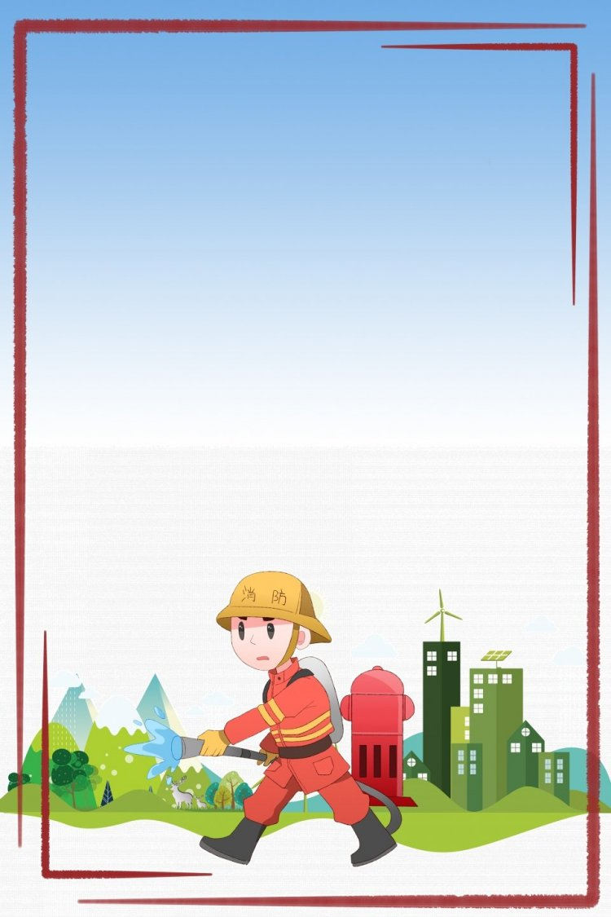
МКДОУ «Детский сад с. Ванашимахи»

«ОГОНЬ – НАШ ДРУГ И ВРАГ»
конспект по пожарной безопасности в старшей группе

Подготовила:
Воспитатель Нухова З. М.

с. Ванашимахи – 2023 г.

Ведущая образовательная область: познавательное развитие.
Цель: Создать условия для формирования у детей осознанного и ответственного отношения к выполнению правил пожарной безопасности.
Задачи:
Образовательные:
- Познакомить детей с правилами поведения при пожаре.
- Закрепить знание детей о причинах возникновения пожаров, правилах пожарной безопасности и доступных средствах пожаротушения.
- Формировать понятие огня как друга и как врага для человека.
- Формировать умение реально оценивать возможную опасность.

Развивающие:
- Развивать познавательный интерес, наблюдательность, внимание, мышление, речь.
- Развивать умение вызывать пожарного по телефону.
- Развивать у детей интерес к играм-эстафетам и физическим упражнениям с использованием разных предметов.

Воспитательные:

- Воспитывать чувство осторожности и самосохранения.
- Воспитывать чувства благодарности людям, которые помогают нам в трудных ситуациях.
- Воспитывать у детей ответственность за шалость с огнем.
- Воспитывать коммуникативные навыки, правильное отношение к своему здоровью и безопасности в жизни.

Виды деятельности: Игровая, коммуникативная, восприятие художественной литературы, двигательная.

ХОД ЗАНЯТИЯ
Воспитатель: Ребята послушайте загадку:
Рыжий зверь в печи сидит,
Рыжий зверь на всех сердит!
Он от злости ест дрова,
Может, час, а может, два
Ты его рукой не тронь-
Искусает всю ладонь.
Дети: Огонь
Воспитатель: Сегодня, ребята, мы поговорим об огне.
Воспитатель: Как вы думаете, огонь – наш друг или враг?
Д: Огонь может быть и другом, и врагом.
Воспитатель: Конечно ребята огонь в первую очередь является нашим другом. Давайте разберемся, когда огонь бывает добрым и полезным для нас?
Д: В лесу можно погреться около костра, приготовить еду и др.
Воспитатель: Огонь – давний друг человека. Наши давние предки знали немало хитростей, секретов добывания огня. Они считали его живым существом, «приручали» его, поселяя его в своих пещерах. Жизнь древних людей во многом зависела от огня. Для того чтобы согреться в своих пещерах они разводили костер, обжигали глиняную посуду, которую потом использовали для приготовления пищи. Он помогал им в борьбе со страшными хищниками, отпугивая их от пещер и жилья. Но прошли годы, века, а огонь, как и в древности, согревает нас, помогает людям готовить еду – и в квартире на газовой плите, и деревенской печи, и походе на костре. Он обеспечивает человека теплом и светом. С его помощью совершается много полезных дел. Сила огня очень велика. Огонь заставляет работать машины, запускает ракеты, космические корабли, при помощи огня в мартеновских печах варят сталь, из которой делают трубы, станки, автомобили и самолеты. Он нужен в домах, детских садах, школах, заводах, больницах.

Без доброго огня
обойтись нельзя и дня.
Он надежно дружит с нами:
Гонит холод, гонит мрак.
Он приветливое пламя
поднимает, будто флаг.
Всем огонь хороший нужен,
и за то ему почет, что ребятам греет ужин,
режет сталь и хлеб печет.
(Е. Ильин)
Воспитатель: Всегда ли огонь наш друг?
Д: Нет.
Д: Огонь может быть и нашим врагом, потому - что из-за него могут сгореть вещи, квартира, дом, лес. Могут погибнуть люди, животные, птицы.
Воспитатель: Да, огонь бывает разный,
Бледно-желтый, ярко-красный,
Синий или золотой,
Огонь добрый, огонь злой.
Очень опасна разбушевавшаяся огненная стихия – ПОЖАР. При пожаре сгорают вещи, квартиры, дома, леса, а главное – погибают люди, и конечно, дети.
Воспитатель: Почему возникают пожары?
Д: При не правильном обращении с огнем, при несоблюдении техники безопасности и др.
Воспитатель: Правильно, когда люди забывают об осторожном обращении с огнём, он становится смертельно опасным. Пожар – не случайность, а результат неправильного поведения. Поэтому необходимо, чтобы каждый человек был внимательным при обращении с огнём, соблюдал осторожность. Вред огня зависит от человека. Из доброго слуги он может превратиться в огнедышащего дракона. Тогда возникает беда.
Воспитатель: Как называется профессия людей, которые приходят на помощь во время пожаров?
Д: Пожарные.
Воспитатель: Как вы думаете, каким должен быть пожарный?
Д: Пожарный должен быть смелым, отважным, сильным, храбрым, ловким, добрым.
Воспитатель: На чем пожарные приезжают к месту пожара?
Д: Пожарные приезжают на специальных пожарных машинах. (Дети рассказывают об оснащении и отличительных признаках машин)
Воспитатель: Верно! В их распоряжении специально оснащенные пожарные машины. Они ярко-красного цвета со складной лестницей на крыше и большими огнетушителями. Когда они мчатся по улице, то все другие машины уступают им дорогу, заслышав громкий звук пожарной сирены.
Воспитатель: Если произошел пожар, по какому номеру нужно звонить?
Д: По номеру 01,101.
Воспитатель: Что нужно сообщить пожарным по телефону?
Ответы детей.
Воспитатель: Правильно пожарным нужно сообщить адрес, фамилию, что горит, номер телефона.
Воспитатель: А чего нельзя делать, если случился пожар?
Д: Если случился пожар нельзя оставаться в квартире, комнате, прятаться под кроватью, в шкафах. Нужно быстро выбежать на улицу и т.д.
Воспитатель: Кроме пламени огня очень опасен ядовитый дым, от которого люди теряют сознание и умирают. Как себя можно защитить от дыма и огня?
Д: Нужно завязать или закрыть нос и рот платком, шарфом и т.д.
Воспитатель: Что нужно делать всем, чтобы не было пожаров?
Д: Нужно соблюдать правила пожарной безопасности.
Воспитатель: Правильно. Так какие правила пожарной безопасности должны мы с вами знать?
Д: Чтобы не случился пожар детям нельзя:
- брать в руки спички, зажигалку;
- разжигать и оставлять без присмотра костер;
- включать газ и электроприборы в отсутствии взрослых;
- не оставлять без присмотра включенный утюг или чайник;
- не играть с бензином, керосином и др. жидкостями, которые могут вспыхнуть.
Воспитатель: Ребята, предлагаю поиграть в игру «Вопрос ответ». Дети стоят в кругу, воспитатель бросает детям мяч и задает вопросы, дети отвечают.
- Дым столбом поднялся вдруг кто не выключил (Утюг)
- Дым увидел – не зевай и пожарных (Вызывай!)
- Помнит каждый гражданин пожарный номер (Сто один)
- Раз, два, три – четыре, у кого пожар … (в квартире)
- Стол и шкаф сгорели разом, кто сушил белье … (над газом)
- Знай и мальчик, и девчушка, это детям не игрушка (спички)
- Кто проходит на помощь во время пожара? (пожарный)
- Жжется печь, ее не тронь, потому что в ней ... (огонь)
- Поднимаясь выше дома, Всем пожарным так знакома? (пожарная лестница)
- Дети, помните о том, что нельзя шутить с. … (огнём)
- Не оставайся в квартире с огнем, а выбирайся доступным (путем)
- Если слаб огонь, скорей ты водой его (залей)
- Если ли в доме случился пожар, можно спрятаться под диван? (нет)
- Чтоб не возник пожар лучше в спички (не играй)
Раздается телефонный звонок. В лесу случился пожар. Нужно спасать животных. Воспитатель предлагает оказать помощь, дети соглашаются. Проводятся игры – эстафеты.
Пожар в лесу.
«Чья команда быстрей соберется».
Дети бегают по залу, по сигналу «пожарная тревога» команды должны построиться. Выигрывает команда которая быстрее построится в колонну.
«Пожарный щит».
Участники команд по команде ведущего бегут к столу, на котором разложены карточки с изображением предметов необходимые для тушения пожара (пожарный рукав, ведро, огнетушитель и др.) и не имеющие отношения к пожару. Участник команды должен быстро выбрать нужный предмет и возвратиться к команде прикрепив нужный предмет на пожарный щит. Затем те же действия выполняет следующей ребенок и т.д. Выигрывает команда, игроки которой быстрее выполнят задание.
«Спасение животных».
Каждая команда выстраивается в колонну по одному. Напротив, каждой команды находятся животные (мягкие игрушки.) По сигналу ведущего дети спасают зверей.
«Тушение пожара водой».
В руках у впереди стоящего ребенка каждой команды ведро с «водой». Ребенок должен добежать до «пожара», «вылить воду» и вернуться бегом обратно. То же выполняют следующие игроки.
«Тушение пожара песком».
В руках у впереди стоящего ребенка каждой команды лопата. Ребенок должен добежать до «пожара», «забрасывают огонь песком» и вернуться бегом обратно. Выигрывает команда, игроки которой быстрее выполнят задание.

